PROJEKTHANDBUCH

Projekt: Lumify

Lehrveranstaltung: Abschlussprojekt 4IE

Projektleiter/in: Christian Riepl

Projektteammitglieder: Christian Riepl

Version: PHB 1.0, Juni 2026
Inhaltsverzeichnis

1 Änderungsverzeichnis 3
2 Teamregeln 6
3 Zielfindung 7
4 Projektrisiken 8
5 Projektzieleplan 9
6 Projektkontext 10
7 Projektorganisation 11
8 Projektauftrag 12
9 Projektstrukturplan (PSP) 14
10 AP-Spezifikation / AP Beschreibung 15
11 Projektmeilensteinplan 16
12 Projektkostenplan / Zeiterfassung 17
13 Projektabschlussbericht 18

Änderungsverzeichnis
Änderungsverzeichnis
Versions-Nummer | Datum | Änderung | Ersteller
0.1.1 | 15.05.2026 | - Aufbau Struktur Projekt. (Ordnerstruktur im Backend und Frontend)  - Music-Provider importiert und wiederverwendet von externen Projekt. | Christian Riepl
0.1.2 | 19.05.2026 | Einführung/Implementation Freundschaftssystem, Chatsystem und Präsenzsystem in der API. (Services und Controller):  - Friendship-Service  - Presence-Service  - User-Controller  - Account-Controller  - Friendship-Controller | Christian Riepl
0.1.3 | 20.05.2026 | - Benötigte Hubs in der API eingeführt.  Hooks zu den Hubs im Frontend implementiert. ChatController implementiert. | Christian Riepl
0.1.4 | 21.05.2026 | - API-Services im Frontend für erstellte Controller implementiert.  WorkspaceController erstellt und Endpoints implementiert. | Christian Riepl
0.1.5 | 22.05.2026 | - AccountModal-Provider erstellt.  - Shell für Komponente AccountModal erstellt.  - Frontend-Layers „App“ und „Auth“ eingeführt.  - Toast-Provider implementiert.  - Landing-Page und dazugehörige Komponente „Auth-Card“ erstellt. | Christian Riepl
0.1.6 | 27.05.2026 | - Tooltip-Provider und Komponente implementiert.  - AccountModal-Komponente erstellt.  - Friends-Modul zum Dashboard hinzugefügt und globales Friends-Panel implementiert. | Christian Riepl
0.1.7 | 28.05.2026 | - Providers implementiert: Modal-Provider und Alert-Provider.  - Recents-Modul erstellt für Dashboard und dessen Logik implementiert.  - Controllers implementiert:  Notes, Folders und Events. | Christian Riepl
0.1.8 | 01.06.2026 | - Public container-component „Sidebar“ erstellt.  - Feature-Seite „Todos“ erstellt und Logik implementiert. Hooks für Hubs miteingebunden.  View für Sidebar-component implementiert (Todo-Collection) und mit Logik verbunden.  - Komponente „TodoBoard“ implementiert für Todolisten. | Christian Riepl
0.1.8 | 09.06.2026 | - Feature-Seite „Events“ gestartet. Sidebar-component implementiert. Kalender mit Grid für Daycells aufgebaut.  - Kalender mit Logik erweitert (Paging und Offset Cells inklusive DayCellCount-Berrechnung)  - EventModal implementiert. (Detailansicht eines Tages und dessen Einträge) | Christian Riepl
0.1.9 | 10.06.2026 | - Navigation „SpaceSwitcher“ implementiert, um schnell zwischen Spaces wechseln zu können.  - Navigation „FeatureNavigation“ implementiert, um schnell zwischen Features im momentanen Space wechseln zu können.  - Übersetzer-Util mit KI ausgearbeitet -> FlatDB auf Nodes (Für File-System in der App) | Christian Riepl
0.2 | 11.06.2026 | - Feature-Site „Notes“ implementiert.  - View zur Sidebar in Notes hinzugefügt (TreeView).  - FileView-Komponente implementiert, samt PathBar, SearchBar und ActionLine.  - Verhalten der Klicks verbessert (To fit known behaviour of standard Windows-Explorer)  Fixes:  - Notes: Visuelle Darstellung verfeinert. Chevron wird nun ausgegraut, wenn kein expand im TreeView möglich ist (Kein Ordnerinhalt)  - FriendsPanel: NotificationBubble zusätzlich zu Tab-Button „Freundesanfragen“ hinzugefügt.  - Eine leere Userliste im FriendsPanel zeigt nun eine Info zur möglichen Usersuche. (Liste ist leer, wenn keine „relatedUser“ vorhanden sind. „Alle user“ werden aus Datenschutzgründen bewusst nicht angezeigt.)  - LiveSync-System adaptiert. Freundesanfragen werden jetzt auch per SignalR ohne Reload direkt angezeigt. | Christian Riepl
0.2.1 | 17.06.2026 | - Testprojekt für unit-tests erstellt.  - Unit-tests für TodoListsController und EventsController implementiert.  - Unit-Test für NotesController generiert.  Fixes:  - Weitere Fixes am FriendsPanel. -> Freund annehmen oder ablehnen refresht nun auch die NotificationBubble  - Fixed blur not showing on WorkspaceCard. | Christian Riepl
0.2.2 | 18.06.2026 | - Unit-Tests erstellt für UserController und AccountController.  - Datenbank angepasst für ResetPassword-Funktionalität.  - Endpoint für ResetPassword implementiert.  - Email-Service eingerichtet für ResetPassword-Funktionalität. (MailKit) | Christian Riepl
0.2.3 | 19.06.2026 | - ThemeProvider implementiert  - Neues Theme mit Thema „Beach“ umgesetzt.  - Added empty-state containers for better UX  - App von SQLite auf MariaDB umgestellt.  - Multifaktor-Logik implementiert (Frontend ist noch nicht fertig.)  Fixes:  - Fixed Button „Event hinzufügen“ in EventModal.  - Breadcrumb-Value in FileView von Notes korrigiert.  - Fixed layouting. (Element werden nicht mehr übereinander angezeigt bei Window-Resizing) | Christian Riepl
0.2.4 | 24.06.2026 | - Datenbank umgestellt auf MariaDB  - Projekt für Hosting vorbereitet.  - Tests durchgeführt.  - Hosting-Server eingerichtet und App deployed. | Christian Riepl
1.0 | 26.06.2026 | - Email-Verifizierung eingebunden bei Registrierung.  - Music-Provider angepasst.  - UX für Registrierung leicht verbessert. (Passwort-Guidline)  - App im „Live“ durchgetestet. | Christian Riepl

Bearbeitungshinweise zum Projekthandbuch:

- In gut begründeten Fällen können und sollen Sie die Inhalte und Strukturen dieses Projekthandbuchs anpassen
- Ein Projekthandbuch ist nach DIN 69905 die "Zusammenstellung von Informationen und Regelungen, die für die Planung und Durchführung eines bestimmten Projekts gelten sollen".
- Das Projekthandbuch beinhaltet die wesentlichen Planungsschritte und –Methoden. Es soll in jedem Fall während des gesamten Projektverlaufs aktualisiert werden! Sämtliche Änderungen sind im Änderungsverzeichnis zu erfassen.

Teamregeln

Teamregeln
Dimension | Vereinbarung
Informieren | Fragen an KI -> Danach Google -> Danach Herrn Wirrer.
Planen | Wöchentlichen Plan aufstellen. (Ziele, Was ansteht)
Entscheiden | Entscheidung treffen, kurz sacken lassen, erneut prüfen.
Verändern | Mittels GIT-Commit deskriptiv festhalten.
Zusammenarbeiten | Eigenverantwortung. Solo-DEV
Konflikte lösen | Ruhige Minute bei Tee oder Kaffee
Verantwortung | Verantwortungsbewusstsein verinnerlichen.

Zielfindung

Zielfindung mit den W-Fragen
Fragen: | Definition:
Wo stehen wir? | Im Moment gibt es wenige Tools zum einfachen Planen von Terminen, Abläufen und Todos. Die meisten ähnlichen Produkte sind überkomplexiert und werden nur in Nischen gebraucht. Es fehlt eine Applikation, welche alle wichtigen Planungsfeatures auf einen Platz zentralisiert und intuitiv zu bedienen ist. Zusätzlich gibt es keine Software die Arbeit in einer Live-Kooperation zulässt. Beide Punkte soll Lumify erfüllen.
Warum wird das Projekt durchgeführt? | Um eine Erleichterung der Übersicht im Alltag oder auch in Projektteams zur Verfügung zu stellen.
Was soll erreicht werden? | Eine übersichtliche Plattform, die leicht mit neuen Features erweiterbar ist.
Wie viel wird benötigt? | 1 DEV, 1 Domain
Wie kann das Ziel erreicht werden? | Power, Stress, Zielstrebigkeit
Wer ist am Projekt beteiligt? | Christian Riepl
Bis wann ist das Projekt abgeschlossen? | 01.07.2026

S.M.A.R.T Checkliste
Fragen: | Begründung:
Spezifisch? | Ja, Entwicklung einer Planungsplattform namens Lumify.
Messbar? | Ja, anhand der fertiggestellten Funktionen und Tests.
Angemessen? | Ja, da ein konkreter Nutzen für Nutzer entsteht.
Realistisch? | Ja, da die Umsetzung mit den vorhandenen Ressourcen möglich ist.
Terminiert? | Ja, Abschluss bis 01.07.2026 geplant.

Projektrisiken
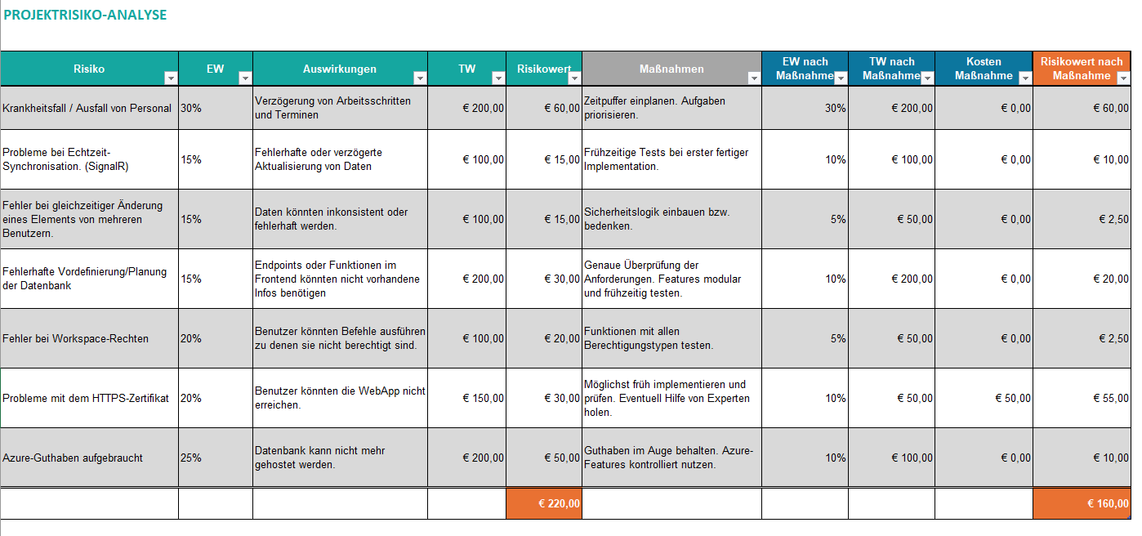

Projektzieleplan
Projektzieleplan
Zielart | Projektziele | Adaptierte Ziele  per 19.06.2026
Projektziel (Output): | Eine Plattform in der man einfach miteinander planen und strukturieren kann. (Arbeitsschritte oder kleine Projekte)
Teilziele: | - Funktionierendes Freundschaftssystem  - Funktionierendes Präsenzsystem  - Features Notes, Events, Todos sind aufgebaut und funktionstüchtig  - LiveSync via SignalR | - 2-Faktorauthentifizierung  (2FA)
Nicht-Ziel / Nicht-Inhalte: | Eigene Space-Hubs. (Zentrale in der Information der Features zusammengeführt werden) -> Außerhalb des möglichen Zeitplans | Responsiveness für Smartphones (Entscheidung fixiert)
Projektnutzen (Outcome): | User soll es möglich sein einfach und schnell Änderungen vorzunehmen.

Projektkontext
Ausgangssituation und Problembeschreibung
Die meisten Planungsprogramme die aktuell gefunden werden, sind entweder sehr komplex oder bieten keine Vereinigung von Planungsfeatures wie Todos, Notizen, Events (Termine).
Auf dieses fehlende Tool baut Lumify auf. Es soll diese Lücke füllen

sozialer Projektkontext
intern | extern
- Entwickler  - Tester | - Private Personen  - Firmen

Zeitlicher Projektkontext
Vorprojektphase | Nachprojektphase
- Anforderungsanalyse  - Pflichtenheft schreiben  - Entwurf der Benutzeroberfläche  - Planung des Backends | - Testphase  - Fehlerbehebung  - Dokumentationen (Benutzerhandbuch, Technische Dokumentation)

Sachlicher Projektkontext
Kontext | Erforderliche Maßnahmen
Verwaltung von Todos, Notizen und Terminen | Entwicklung entsprechender Module
Intuitive Bedienung | Entwicklung einer intuitiven Oberfläche
Datenschutz | Schutz personenbezogener Daten
Plattformunabhängige Nutzung | Entwicklung einer Webanwendung

Projektorganisation
Projektorganisation
Projektrolle | Rollenbeschreibung | Name
Projektauftraggeber/in | - Will dass ich das Projekt mache | Landesberufschule 4
Projektleiter/in | - Leiter, Programmierer, Projektplaner, Mann für alles | Christian Riepl
Projektteammitglieder | - Lown Wolf - Projektumsetzer | Christian Riepl

Projektmanager

Christian Riepl
Projektmitglied

Christian Riepl
Projektauftraggeber
L
Landesberufschule 4

Projektauftrag
Projektauftrag
Projekttitel: Lumify
Projektstart: 06.05.2026 |  |  |  | Projektende: 01.07.2026
Projektkategorie: Web-App |  |  |  | Projektnummer: 1
Projektorganisation
Projektauftraggeber/in: Landesberufschule 4 |  |  |  | Projektleiter/in: Christian Riepl
Projektteammitglieder:  Christian Riepl |  |  |  | Sonstige Beteiligte:  Keine
Projektbeschreibung
Ausgangssituation / Projektbegründung:
Die meisten Planungsprogramme die aktuell gefunden werden, sind entweder sehr komplex oder bieten keine Vereinigung von Planungsfeatures wie Todos, Notizen, Events (Termine).
Auf dieses fehlende Tool baut Lumify auf. Es soll diese Lücke füllen
Projektgesamtziel (Output):
Eine Plattform schaffen, auf der sowohl einzelne User, als auch kleine Teams miteinander arbeiten können. Mit der App soll man Alltag planen, oder auch Projekte planen und abarbeiten können.

Nicht-Ziele / Nicht-Inhalte:
Eigenes Dashboard für Workspaces.
Responsiveness für Smartphones. (Desktop-App)

Projektnutzen (Outcome):
Bessere Übersicht im Alltag. Bessere Übersicht über Arbeitsschritte / Projekte. Gemeinsam an einem Projekt arbeiten können.

Projektziele Messbare Ergebnisse
Erweiterbare Rest-API bauen |  | - Endpunkte konnten erfolgreich abgerufen und genutzt werden.
Hub-System implementieren |  | - User können in einer geschlossenen Gruppe zusammenarbeiten.
Basisstruktur aufbauen im Frontend. |  | - User können die Website besuchen und navigieren.
Frontend-Provider implementieren |  | - Der User kann Elemente Seitenübergreifend sehen und nutzen.
Logik zwischen API und Frontend zusammenführen |  | - User können alle Features der App verwenden.
Polish |  | - Der Code ist lesbar für den Programmierer und das Frontend angenehmer zum Nutzen für den User.
Hauptaufgaben / Projektphasen: |  | - Funktionierende und normalisierte Datenbank bauen  - Erweiterbare Rest-API bauen  - Hubs und Hooks für die Zusammenarbeit in Workspaces implementieren  - Frontend aufbauen und mit API-Logik verbinden.  - Frontendbasis schaffen mit Authentication, Friendship-System, Presence-System und Chat-System.  - Dashboard & Feature-Seiten bauen
Meilensteine: |  | - Projektplanung  - Projektbasis / Struktur  - API  - Frontend  - Erfolgreiche Tests  - Abschluss
Projektrisiken: |  | - Ungenaues LiveSync in den Workspaces  - Schlechte Kommunikation zwischen API und App  - Azure Guthaben aufgebraucht  - Fehlende Arbeitszeit aufgrund von krankheitsbedingten Ausfall
Projektbudget und Wirtschaftlichkeit
Personalkosten: | -
Externe Kosten: | 100 €
Sonstige Ressourcen: | Server für Hosting, Domain
Projekteinnahmen: | Das Projekt wird nicht-kommerziell entwickelt. Es sind keine Einnahmen geplant.
Folgekosten nach Beendigung des Projekts: | Fortlaufendes Server-Hosting für Web-App, Datenbank und Domain
Projektkosten / -aufwand: | 500 €
Projektentscheidung
Das Projekt wird bewilligt.
Das Projekt wird abgelehnt.
Begründung:

……………………………………………..  <Datum>, Unterschrift Projektleiter/in |  |  | ……………………………………………..  <Datum>, Unterschrift Auftraggeber/in

Projektstrukturplan (PSP)

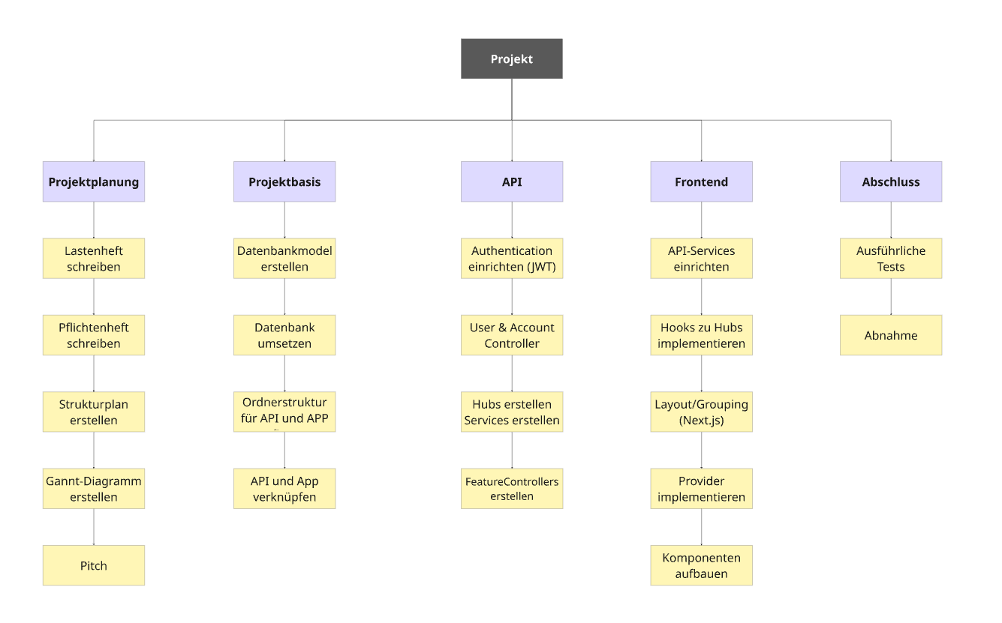

AP-Spezifikation / AP Beschreibung
Beschreiben Sie hier zumindest DIE WICHTIGSTEN (2/Teilaufgabe) Arbeitspakete des Projektstrukturplanes.

Arbeitspaketspezifikation
Arbeitspaket: Datenbank
AP Inhalte / Ergebnisse: | - Entwicklung des Datenbank-Modells (ER-Modell)  - Umsetzung der Datenbank.  - Durchführung von Smoke-Tests.
Verantwortung: | Christian Riepl
Mitarbeit: | Christian Riepl
Abgenommen: | <Datum, Name>

Arbeitspaket: API-Controller
AP Inhalte / Ergebnisse: | - Implementierung einer Rest-Like-API.  (Endpoints sind Feature-basiert).  - Umsetzung von Authentifizierung mittels JWT/Cookie  - Erste API-Aufrufe wurden getätigt, sowie Login konnte getestet werden. Es wurden keine Probleme festgestellt.
Verantwortung: | Christian Riepl
Mitarbeit: | Christian Riepl
Abgenommen: | <Datum, Name>

Arbeitspaket: Hub-System
AP Inhalte / Ergebnisse: | - Umsetzung von Hubs in der API und passenden Hooks im Frontend  - Tests zu Hubs und Hooks können erst sicher getestet werden, wenn ein Feature im Frontend gebaut ist
Verantwortung: | Christian Riepl
Mitarbeit: | Christian Riepl
Abgenommen: | <Datum, Name>

Projektmeilensteinplan
Meilensteinplan
PSP-Code | Meilenstein-  Name | PLAN-Termin | IST-Termin
1 | Projektplanung | 12.05.2026 | 15.05.2026
2 | Projektbasis/Struktur | 15.05.2026 | 18.05.2026
3 | API | 25.05.2026 | 25.05.2026
4 | Frontend | 25.06.2026 | 19.06.2026
5 | Abschluss | 26.06.2026 | 26.06.2026

PSP Visuell: 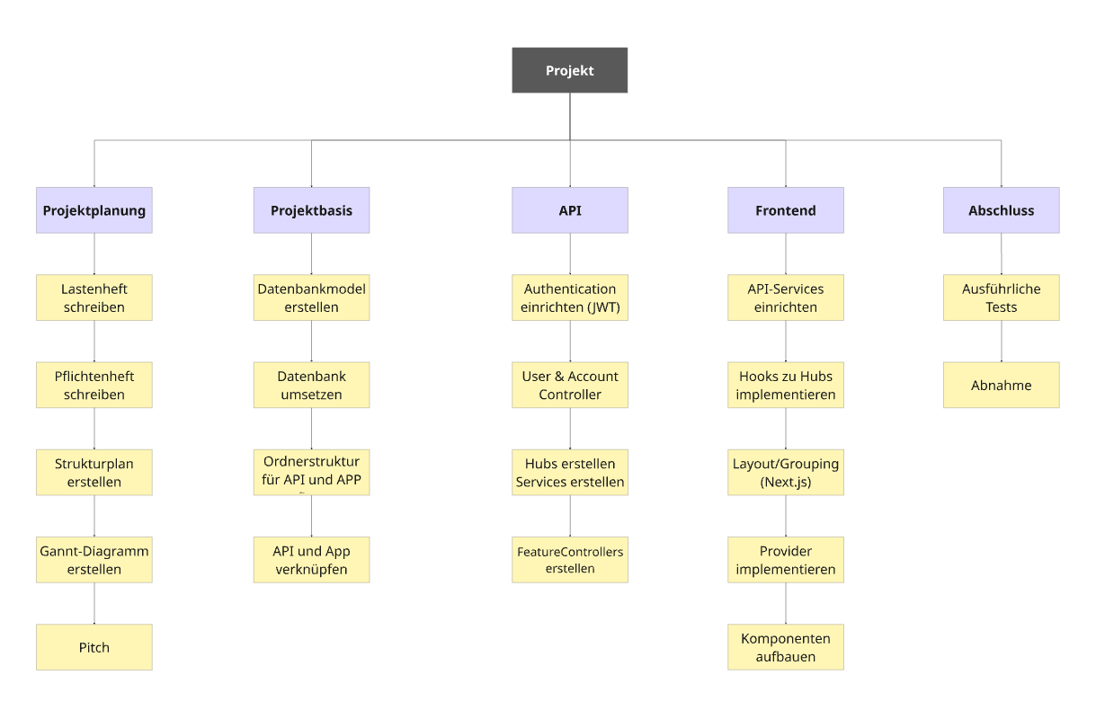

Projektkostenplan / Zeiterfassung
Projektkostenplan
Arbeitspaket / Meilenstein | Kostenart | Menge | Preis / Einheit | Kosten [€]
1 - Projektplanung | Personal | 10 Stunden | 50 € | 500 €
2 - Projektbasis/Struktur | Personal | 4 Stunden | 50 € | 200 €
3 - API | Personal | 15 Stunden | 50 € | 750 €
4 - Frontend | Personal | 20 Stunden | 50 € | 1000 €
5 - Abschluss | Personal | 4 Stunden | 50 € | 200 €
5 - Abschluss | Hosting | / | 6 € | 6 €
GESAMT |  |  |  | 2656 €

Projektabschlussbericht
Projektabschlussbericht
Erfolgsmessung
Erreichung Leistungs-/Qualitätsziele:
- Reibungslose Registrierung und Anmeldung
- Übersichtliche Benutzeroberfläche.
- Funktionierendes Freundschafts- und Präsenz-System.
- Reibungslose Echtzeit-Zusammenarbeit via SignalR
Erreichung Terminziele:
Alle angeführten Ziele konnten mit nur wenigen Reibungen umgesetzt werden.
Erreichung Kosten-/Aufwandsziele:
Die Kosten halten sich bei Lumify in Grenzen. Arbeitszeit war der größte Kostenaufwand dieses Projekts. Hosting und Domain begrenzen sich auf lediglich 6€ im Jahr.
Reflexion / Lessons Learned
Teamarbeit:
Solo-Projekt -> Ein Projekt ist sehr umfangreich. Die Arbeit mit vollem Umfang alleine umzusetzen muss gut geplant sein. (Zeit und Übersicht behalten. Nichts übersehen)
Projektmanagement:
Das Projekt wurde gut geplant und konnte so im Zeit- und Finanz-rahmen umgesetzt werden.
Sonstige Lernerfahrungen („Learnings“):
Hubs & LiveSync mittels SignalR. (Erste Nutzung von SignalR)
Planung Nachprojektphase / Restaufgaben
Was? | Wer? | Bis wann?
Testing | Projektleiter | 25.06.2026
Projektabnahme
Das Projekt abgenommen.
Das Projekt wird unter der Einhaltung folgender Auflagen abgenommen:

……………………………………………..
<Datum>, Unterschrift Auftraggeber

Beispiel Versionierungs-Systematik: Arbeitsversionen 0.1, 0.2 etc. | Hauptversionen 1.0, 2.0 etc.
1 Ein ausreichendes Verständnis über die Ausgangssituation / das zu lösende Problem ist für den späteren Projekterfolg ein entscheidender Faktor. Die ersten Gespräche mit dem Projektauftraggeber sollten genützt werden, um ein möglichst gutes Verständnis für die Ausgangssituation und die Anforderungen zu erhalten.

